CITTÀ DI CASTELLAMONTE

Citta’ Metropolitana di Torino

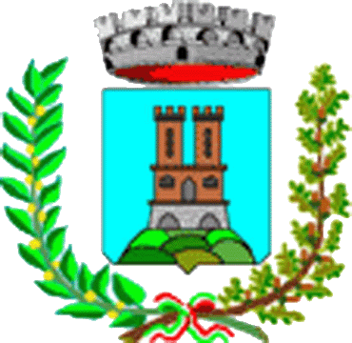

CELEBRAZIONI IN OCCASIONE DELLA
GIORNATA DELL’UNITA’ NAZIONALE E DELLE FORZE ARMATE

Il Comune di Castellamonte,

in collaborazione

con il Corpo Militare della Croce Rossa Italiana – Na.a.pro di Castellamonte
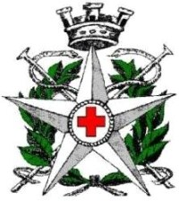
e

Associazione Filarmonica Castellamonte
Scuola di Musica “F.Romana”

presentano

L’INNO DI MAMELI:

UNA MARCETTA O QUALCOSA DI PIU’?



Una conferenza quasi seria a cura di

FULVIO CREUX

Direttore Emerito della Banda della Guardia di Finanza e della Banda dell’Esercito

Giovedì 03 novembre 2016, ore 21,00
Centro Congressi “ P. Martinetti”, Via Educ 59

LA POPOLAZIONE È CORDIALMENTE INVITATA A PARTECIPARE

